Instructivo de Uso
Matriculación

Implementación de Oficina

Versión 1.00.01
Enero de 2015

TABLA DE CONTENIDO

CONTROL DEL DOCUMENTO 3
1. INTRODUCCIÓN.- 4
2. PRE REQUISITOS.- 5
2.1. CREACION DE LA OFICINA Y SUS USUARIOS EN AXIS 4.0.- 5
2.2. REVISION DE DISPOSITIVOS.- 6
2.3. REVISION DE CONEXIONES.- 6
2.4. COMUNICACIÓN DE NUEVOS FORMATOS DE CERTIFICACIONES.- 7
2.5. FIRMA DEL JEFE DE MATRICULACIÓN.- 7
2.6. STOCK DE PLACAS NUEVAS.- 7
2.7. STOCK DE PLACAS PARA ENTREGA.- 7
2.8. MODELO DE GESTION.- 8
2.9. VERIFICACION DE CONFIGURACIONES AXIS 4.0.- 12
2.10. CONFIGURACION ADICIONAL DE LA OFICINA.- 13
2.11. VERIFICACION DE CONFIGURACIONES SVT 1.0.- 14
2.12. LINKS DE LOS PRODUCTOS AXIS 4.0 QUE SE UTILIZARAN.- 15
GLOSARIO DE TERMINOS.- 16

CONTROL DEL DOCUMENTO

Versión | Fecha | Autor | Observación
1.00.00 | 15-01-2015 | José Zhingri. | Entrega versión 1 del documento.
1.00.01 | 05-06-2015 | José Zhingri. | Se agregó la descripción de tablas de la configuración del SVT en lenguaje técnico.

INTRODUCCIÓN.-

El presente documento está dirigido a todas las personas que requieran realizar la implemenación de una oficina de matriculación de la Agencia Nacional de Tránsito (ANT) o de los GAD’s que asuman la competencia de Matriculación y utilizaran el sistema Axis 4.0 de la ANT.

De preferencia la personas que implementen deben ser técnicos informáticos, caso contrario deberán tener el conocimiento necesario para determinar las características de una computadora, sus conexiones y periféricos.

Recordemos que todas las personas pertenecientes a la nueva oficina o GAD que asumió la competencia de Matriculación deben tener el conocimiento de los procesos que involucran la matriculación de los cuales se listan a continuación:

- Matriculación por Primera vez.
- Renovación de Matricula y/o Permiso de Circulación (Adhesivo).
- Duplicado de Matricula y/o Permiso de Circulación (Adhesivo).
- Transferencia de Dominio (Cambio de Propietario).
- Cambio de Servicio.
- Cambio de Característica.
- Verificación de Chasis o Motor.
- Registro de Bloqueos (Restricciones al Automotor).
- Desbloqueos.
- Duplicado o Reemplazo de Placa
- Transferencia de Placas

Un conocimiento adicional que debería tener el personal de la nueva oficina de matriculación es el poder emitir los certificados:

- Certificado del Conductor
- Certificado de Poseer Vehículo
- Certificado Único Vehicular
- Certificado de Infracción
- Historial de Infracciones del Conductor
- Historial de Infracciones del Vehículo

PRE REQUISITOS.-

Para que una oficina pueda operar en los procesos de matriculación en Axis 4.0, no es suficiente tener creados los usuarios y definidos sus funciones (roles), sino que debe realizar otras configuraciones tales como: el horario de atención en la oficina, los puntos de atención, los servicios a brindar, las áreas de servicios, las colas de atención, la asignación de placas entres otras que se detallaran en este documento.

A continuación el listado de chequeo que deben realizar y en el caso de no encontrarlos configurados y/o coordinados deberán ejecutarse los scripts de configuraciones y enviar el respectivo correo de coordinación.

CREACION DE LA OFICINA Y SUS USUARIOS EN AXIS 4.0.-

La oficina de coordinarse con la Dirección de Tecnología de la ANT para solicitar el acceso al sistema Axis 4.0, para ello debe enviar un formulario de creación de usuario para cada persona que utilizará el sistema indicando la función que desempeñará, y adicional la información de la oficina tal como dirección, teléfonos, saber si van a adjuntar documento desde las maquinas. A continuación los roles del sistema utilizado para una oficina de matriculación:
- Jefe de Agencia
  - JEFSUC - Jefe de Matriculación
  - JEF_TUR - Jefe de Turnos
  - APL_TUR - Operador de Turnos
  - USU_CONS - Usuario de Consulta
- Digitador
  - APL_MAT - Digitador
  - USU_CONS - Usuario de Consulta
  - OPE_CER - Certificados
- Recaudador
  - RECAUDADOR - Recaudador
  - USU_CONS - Usuario de Consulta
- IT o Sub Administrador
  - SOP_NV1 - Registro de Incidentes
  - USU_CONS - Usuario de Consulta
  - SUB_ADMIN - Sub Administrador
- Revisor Vehicular
  - OPE_REV - Revisor
  - USU_CONS - Usuario de Consulta
  - RTV_MAN - RTV Manual
- Responsable de Placas
  - APL_GIP - Gestión Interna de Placa
  - USU_CONS - Usuario de Consulta

REVISION DE DISPOSITIVOS.-

La ANT debe enviar a la oficina la lista de dispositivos que se requieren:
- Auto Servicio (Kiosko)
  - Pantalla toshscreen de 17 pulgadas, completa.
  - Impresora punto de venta
  - Mueble de soporte de turnos.
- Monitor de turnos (Monitor)
  - Debe ser un televisor de mínimo 32 pulgadas
- Tablet de mínimo 7 pulgadas para la revisión de vehículos vía sistema (Checkpoint y Axismovil, la cantidad de tablets depende de la cantidad de revisores que tenga la oficina.
  - Sistema operativo puede ser: android, Windows o Linux.
  - Navegador de internet: fire fox o chrome.
  - Dispositivo de cámara con bueno resolución.
  - Mínimo 2 GB de memoria.
  - IP fija conectada a la red de datos.
- Impresora punto de venta para turno del Checkoint (Area de Revisión Técnica Vehicular), lo recomendable es una por Tablet.
- Computadoras completa según los puntos de atención.
  - Mínimo Windows 7.
  - Conectada a la red.
  - IP fija conectada a la red de datos.
  - Internet Explorer 10 o superior.
  - 1 GB de memoria disponible.
  - 500 MB disponibles.
  - Scanner con compatibilidad a twain y permita escanear documentos gruesos y plastificados y rígidos.
  - Si en la computadora van a realizar actualización de datos, debe tener instalado el MAP en su última versión, los dispositivos utilizados son: cámara fotográfica, lector de huella dactilar, lector de cédulas y un pad de firma.

REVISION DE CONEXIONES.-

Se debe comprobar que en la red de la oficina de matriculación tenga enlace a los servidores de las aplicaciones y base de datos de la ANT, para ello realizar PING a las siguientes IP’s:
- 172.17.0.124
- 172.17.0.123
- 172.17.0.125
- 172.17.0.111
- 172.17.0.112
- 172.17.0.115
- sistemaunico.ant.gob.ec
Todas deben responder.

COMUNICACIÓN DE NUEVOS FORMATOS DE CERTIFICACIONES.-

En el caso que la oficina de matriculación vaya a emitir los Certificados, debe coordinarse con la ANT para que el SRI y cualquier empresa pública o privada del cantón haya sido notificada de los nuevos formatos de los certificados y de cómo validar dicha información.

FIRMA DEL JEFE DE MATRICULACIÓN.-

EL Jefe de Agencia debe hacérsele una actualización de datos, si en la misma oficina tiene los equipos para hacerlo en buena hora, de lo contrario buscar una Agencia de Licencias de la ANT o digitalizar la firma en un archivo. Luego de actualizar los datos del Jefe o digitalizar en un archivo su firma debe indicar a la Dirección Tecnológica de la ANT el número de identificación y enviar el archivo de la firma, para que se configure y pueda salir la firma digitalizada en cada impresión de la especie Matricula.

STOCK DE PLACAS NUEVAS.-

La oficina de coordinarse con la Dirección de Control Técnico Sectorial (DCTS) de la ANT para que le sea asignadas placas y poder hacer los siguientes trámites:
- Matriculación por Primera Vez
- Duplicado o Reemplazo de Placa
- Cambio de Servicio

EL encargado de placas para realizar la solicitud de nueva placas siempre deberá utilizar el sistema Axis 4.0, el proceso es:
- Transferencia de Placas

STOCK DE PLACAS PARA ENTREGA.-

La oficina de coordinarse con la Agencia de la ANT que estaba encargada de la matriculación para que reciban a través de la Dirección de Control Técnico Sectorial de la ANT las placas que la Agencia tiene con custodia por entregar al Usuario.

La DCTS debe enviar a Yoveri el listado de las placas que deberá registrar en el sistema como parte del inventario de la oficina, esta tarea solo se hace una vez por oficina, luego si la oficina más placas deberá utilizar los proceso de Axis 4.0 designados para tal propósito.

El Encargado de Placas de la Oficina al recibir las placas que están pendientes de entrega a l usuario para ejecutar tal tarea debe utilizar el proceso:
- Entrega de Placas.

MODELO DE GESTION.-

A continuación se detalla gráficamente el modelo de gestión de una oficina de matriculación.

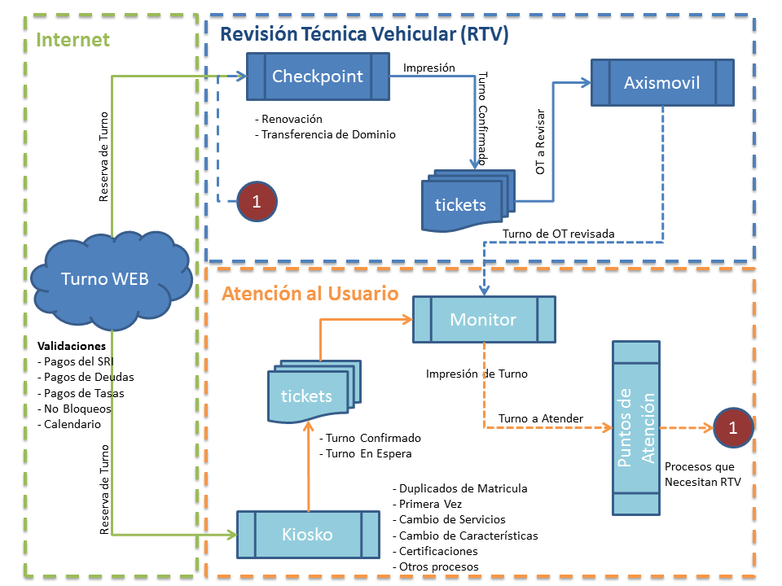
Fig. 1. Diagrama del Modelo de Gestión.

Paso 1: Todo inicia desde la WEB, es decir, desde una computadora que tenga acceso a internet e ingrese a la página de la ANT (www.ant.gob.ec), en el menú “Programas/ Servicios”, sub menú “Trámites en Línea”, opción “Obtén tu turno para la matriculación”, se desplegará el Sistema Virtual de Turnos, donde con el número de placa el ciudadano podrá iniciar el proceso.

Al momento de sacar el turno el sistema valida deudas de citaciones, valores de tasas, deudas con el SRI, que no esté bloqueado el automotor ni el propietario, además si el termino del digito de la placa le corresponde según calendario hacer la revisión técnica en el caso que el trámite sea de Renovación de Matricula.
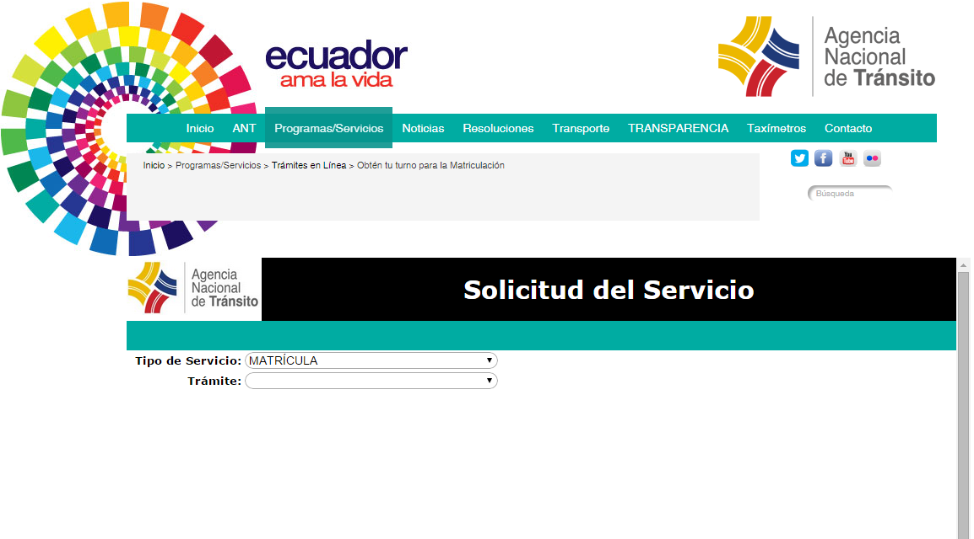
Fig. 2. Página de la ANT, Sistema Virtual de Turnos.

Paso 2: Si el trámite es de Renovación de Matricula (con RTV) o Transferencia de Dominio la persona deberá dirigirse al área de Revisión Técnica Vehicular de la oficina de matriculación, donde será recibido por el o los revisores o la persona encargada de confirma su turno (Checkpoint), si la confirmación cumple con la fecha y hora de la reservación se procede a revisar el automotor. Este paso permite imprimir el turno confirmado para que el usuario vaya al Área de Atención de Usuarios y espere que lo llamen luego que su automotor haya sido revisado. El usuario debe dejar las llaves al personal de RTV.

Paso 3: El personal de RTV procede a revisar el automotor (Axismovil) e indiferente mente del resultado, el trámite es enviado al Área de Atención de Usuario para que notifique dicho resultado y proceso sigue con el paso 5.
Paso 4: En el caso que el trámite no sea Renovación de Matricula (con RTV) o Transferencia de Dominio, este debe iniciar en el Área de Atención de Usuario confirmando el turno o sacando un turno en espera, ambas acciones se realizan en el Auto Servicio (Kiosko) y el proceso sigue con el paso 5. Este paso permite imprimir el turno confirmado o en espera.
Paso 5: Luego que el trámite haya pasado por el checkpoint y Axismovil o por el Kiosko, el turno asociado se presentará en el Monitor en el lado que le corresponda (Confirmados o En Espera), el turno esperará que un Digitador de Matriculación llame al turno del usuario para poder atenderlo.

Paso 6: El Digitador llama con su opción Llamado de Turnos a los turnos que se presentan en el Monitor.
Recordemos que si el turno proviene del área de RTV el Digitador debe siempre atender el turno, aunque el usuario no se acerque cuando sea llamado, esta acción permitirá que cuando el automotor no aprobó la Revisión y la etapa haya sido aceptada, el sistema genere una nueva Orden de Trabajo (OT) para que el usuario saque un nuevo turno para su siguiente revisión. En el caso que la OT esté aprobada y el usuario no esté cuando sea llamado el turno deberá quedar en pendiente.
Si el turno no proviene del RTV y este requiere de una Revisión, luego de actualizar los datos del propietario, validar los requisitos y adjuntar los documentos digitalizados el turno será enviado al Área de RTV para que continúe con el trámite.
En el caso que la oficina de matriculación por presupuesto o cualquier otro motivo en donde no pueda o quiera utilizar el Turnero Web el modelo de Gestión quedaría como sigue
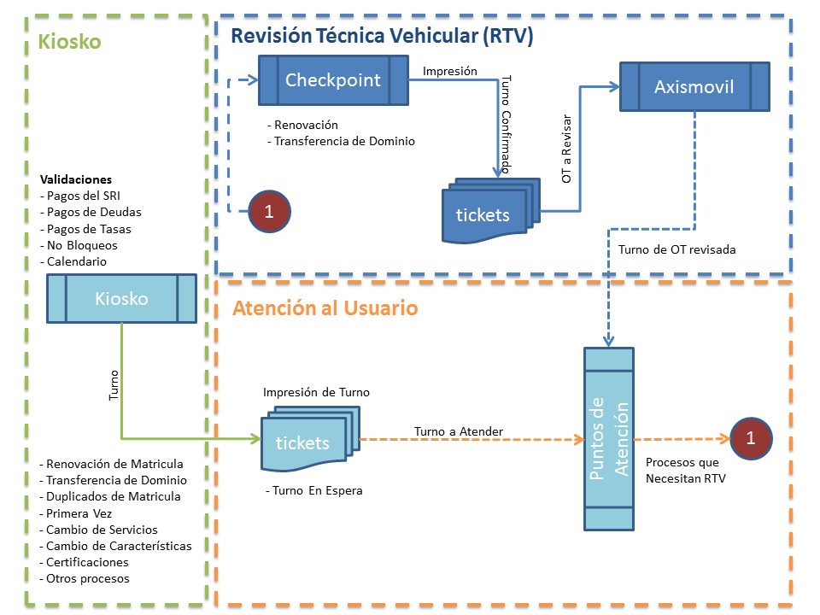
Fig. 3. Modelo de Gestión sin Turno Web.

Paso 1: Al no tener turno WEB el ciudadano debe acercarse a la oficina de matriculación y está por demanda atenderlo, sacando un turno en el Auto Servicio (Kiosko). Este paso permite imprimir el turno confirmado o en espera.
Paso 2: El personal de Atención al Usuario comenzará a llamar a los turnos en colados, y al no tener el Monitor, el Digitador deberá anunciar el turno con su propia voz indicando la placa, número de turno y nombre de la persona del trámite, una vez que el llamado el turno el Digitador deberá atender de la siguiente manera:
- Renovaciones: luego de llamar siempre deberá atender al trámite aunque la persona no se haya acercado, ya que podría ser que la revisión No haya sido Aprobada y se tenga que aceptar la etapa para que genere la siguiente orden de trabajo y la persona pueda después sacar su turno para la siguiente revisión.
- Para el resto de trámites puede Anular o dejar Pendiente el turno, en el caso de Anular si la primera vez que se va a atender el trámite y la persona no se acercó tanto el turno como el trámite se anula, si fuera la segunda en adelante entonces el turno se anula y el trámite queda pendiente para que la persona pueda sacar otro turno. En el caso que lo deje pendiente solo el turno se anula y el trámite queda pendiente para que la persona saque otro turno con el mismo trámite.
Paso 3: Si el trámite requiere una Revisión Técnica Vehicular la persona deberá dirigirse al área de Revisión Técnica Vehicular de la oficina de matriculación, donde será recibido por el o los revisores o la persona encargada de confirma su turno (Checkpoint), se confirma que el turno haya sido dado en el área de atención de usuarios se procede a revisar el automotor y se vuelve asignar un nuevo turno. El usuario debe dejar las llaves al personal de RTV y esperar en el área de atención al usuario.
Paso 4: El personal de RTV procede a revisar el automotor (Axismovil) e indiferente mente del resultado, luego de revisado el automotor el nuevo turno se confirma para que el usuario vaya nuevamente a l área de atención al usuario para que le den el resultado de la revisión, proceso sigue con el paso 2.

Paso 6: El Digitador llama con su opción Llamado de Turnos a los turnos que se presentan en el Monitor.
Recordemos que si el turno proviene del área de RTV el Digitador debe siempre atender el turno, aunque el usuario no se acerque cuando sea llamado, esta acción permitirá que cuando el automotor no aprobó la Revisión y la etapa haya sido aceptada, el sistema genere una nueva Orden de Trabajo (OT) para que el usuario saque un nuevo turno para su siguiente revisión. En el caso que la OT esté aprobada y el usuario no esté cuando sea llamado el turno deberá quedar en pendiente.
Si el turno no proviene del RTV y este requiere de una Revisión, luego de actualizar los datos del propietario, validar los requisitos y adjuntar los documentos digitalizados el turno será enviado al Área de RTV para que continúe con el trámite.

VERIFICACION DE CONFIGURACIONES AXIS 4.0.-

La Dirección de Tecnología con los datos que la oficina de matriculación configuró con soporte del proveedor del sistema Axis 4.0 los parámetros y configuraciones requeridas para que la oficina pueda iniciar su operación. A esta configuración debe complementarse la configuración del SVT 1.0.

# | Tabla | Descripción | Relación
1 | GE_EMPRESAS | Se declara la empresa GAD
2 | GE_LOGOS_EMPRESAS | Se define el logo del GAD | GE_EMPRESAS.ID_EMPRESA
3 | GE_OFICINAS | Se define las oficinas que el GAD va a poner como Atención de Usuarios | GE_EMPRESAS.ID_EMPRESA
4 | GE_PARAMETROS_OFICINAS | Se define si la oficina hará la RTV Automáticamente (integración vía WS a un tercero para las pruebas mecatrónicas) o Manual a través de AxisMovil. En ambos casos es automatizado el proceso porque utiliza los productos Axis. | GE_OFICINAS.ID_OFICINA
5 | AM_USUARIOS_EMPRESAS | Aquí se verifica los usuarios asignados a la oficina del GAD | GE_OFICINAS.ID_OFICINA
6 | AM_USUARIOS_ROLES | Aquí se debe incluir los siguientes roles según la función que tenga el usuario en el GAD.
7 | ST_ZONAS | Se debe definir la zona de cobertura para la oficina creada | GE_OFICINAS.ID_OFICINA
8 | ST_DET_ZONAS | Se debe definir el área geográfica que la zona podrá cubrir en la revisión. | GE_OFICINAS.ID_OFICINA  ST_ZONAS.ID_ZONA  GE_LOCALIDADES.ID_LOCALIDAD
6 | GC_GRUPOS_TRABAJOS | Aquí se define el acceso a la agenda de trabajo de Axismovil, cada revisor además de estar configurado como un usuario del sistema, debe definírsele un grupo de trabajo, el campo con el que se relaciona es ID_PERSONA este debe ser igual al que se definió en AM_USUARIOS_SISTEMAS. | AM_USUARIOS_SISTEMAS.ID_PERSONA

CONFIGURACION ADICIONAL DE LA OFICINA.-

En paralelo a la creación de usuarios de la oficina de matriculación, el encargado de las configuraciones debe configurar:

- Los horarios de atención
- Los servicios a brindar
- IPS de las maquinas: puntos de atención, chekcpoint, kiosko y monitor.
- Puntos de atención

Para cubrir estas configuración se debe utilizar el proceso respectivo, favor leer el “Instructivo de Uso - Configuración del SVT Oficinas de Matriculación”.

VERIFICACION DE CONFIGURACIONES SVT 1.0.-

La oficina de coordinarse con la Agencia de la ANT que estaba encargada de la matriculación para que reciban a través de la Dirección de Control Técnico Sectorial de la ANT las

# | Tabla | Descripción | Relación
1 | SVT_EMPRESA | Se declara la empresa para definir el logo del GAD que será utilizado en el monitor
2 | SVT_OFICINAS | Todas la oficinas deben quedar relacionadas a la empresa 01, y el ID_ALTERNO debe quedar relacionada a la oficina de Axis | GE_OFICINAS.ID_OFICINA
3 | SVT_AREAS | Se define las áreas de atención al usuario | Checkpoint - RTV  Kiosko - Atención al Usuario
4 | SVT_ESTACIONES_AUT | Se define todas las IP que se van a utilizar en la oficina
5 | SVT_COLAS_AREAS | Se define las colas de atención relacionado a la oficina y su area respectiva. Y debe definir el modo de operación: L - Lista En Espera, R - Con Reservación, A - Ambas | Revisión Técnica Vehicular - Checkpoint  Atención al Usuario - Kiosko
6 | SVT_COLAS_ESTACIONES | Se define en que estación se ejecutará el checkpoint (RTV) y el Kiosko (Otros trámites)
7 | SVT_SERVICIOS_OFICINAS | Se determina los servicios que la oficina brindará a los usuarios | SVT_SERVICIOS (id_grupo_servicio in('MAT','CER'))
8 | SVT_DET_SERVICIOS_OFICINAS | Se configura para los servicios de Renovación y Transferencia de Dominio las característica del automotor
9 | SVT_USUARIOS_OFICINAS | Se define los usuarios de una oficina
10 | SVT_MONITORES | Se define en que maquina (IP) se ejecutará el monitor y que servicios de que cola se presentará para la atención del usuario
11 | SVT_PUNTOS_ATENCIONES | Se define las maquinas con su IP de los Puntos de Atención al Usuario para una oficina.
12 | SVT_SERVICIOS_PUNTOS_ATENCION | En el caso que el punto de atención este configurado como UNIVERSAL='N', se debe configurar esta tabla y definir los servicios especializados que puede atenderse en el punto de atención
13 | SVT_PUNTOS_ATENCIONES_USUARIOS | Se define que usuarios están autorizadas, debe estar configurado previamente en SVT_USUARIOS_OFICINAS
14 | SVT_HORARIOS_OFICINAS | Define el horario de atención en las respectivas colas de atención, y en los diferente tipos de horarios N - Normal de Lunes a Viernes, S -Sábados, D-Domingo
15 | SVT_DIAS_EXCEPCIONES | Aquí se configura los días que no se quieren trabajar, como por ejemplo los feriados

LINKS DE LOS PRODUCTOS AXIS 4.0 QUE SE UTILIZARAN.-

Para que inicie la operación la oficina deben ponerse los siguientes link en los dispositivos correspondientes:

Axis 4.0 (Atención al Usuario)
http://172.17.0.125:7021/axis/axis.jsp
Kiosko (Auto Servicio)
http://172.17.0.125:7021/Turnos/kioskoStarWeb/launch.jnlp
checkpoint (Tablet)
http://172.17.0.125:7022/check/paginas/checkpoint/che_solicitar_turno.jsp
Monitor (Televisor para mostrar los turnos a atender)
http://172.17.0.125:7021/Turnos/monitor/monitor.jnlp
Axismovil (Tablet)
http://172.17.0.125:7021/OT-Movil/login_ini.jsp

GLOSARIO DE TERMINOS.-

- RTV.- Revisión Técnica Vehicular
- ANT.- Agencia Nacional de Tránsito
- SRI.- Servicio de Rentas Interna
- PAS.- Punto de atención del servicio.
- GAD.- Gobierno Autónomo Descentralizado.

